**Atividade 1**

**Nome:** Mauricio Santana dos Santos

**RA:** 01202091

**Criação de usuário**

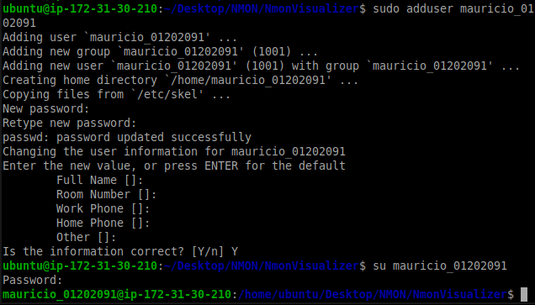

**Comando “top”**



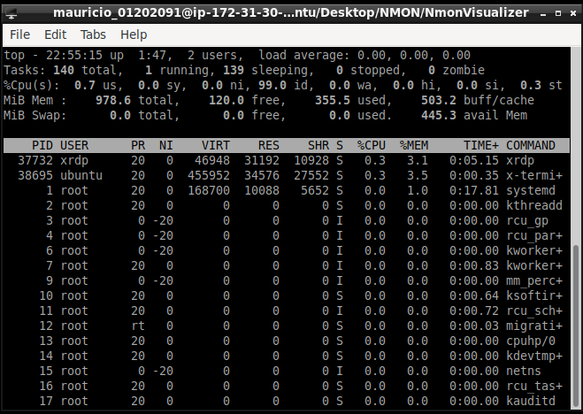

**Comando “vi” seguido do Ctrl z**

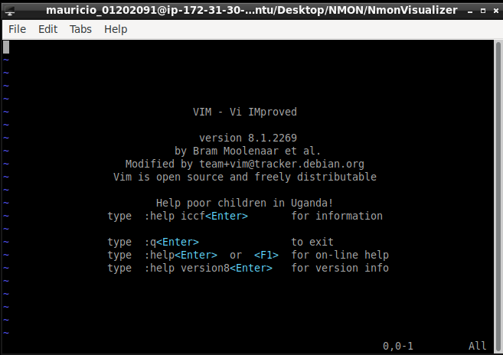

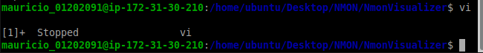

**Comando “nice -n -20 vi” em seguida “top”**



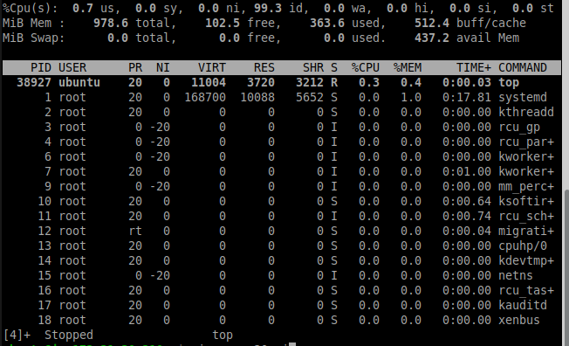

**Comando “nice -n 20 vi” em seguida “top”**

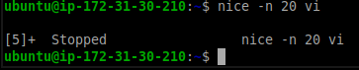

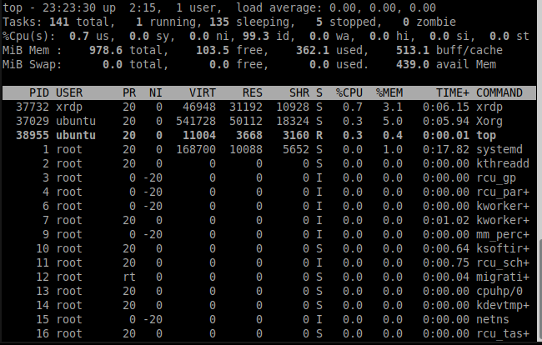

**Comando “jobs”**

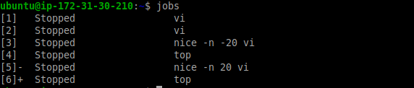

**Comando “jobs -l”**

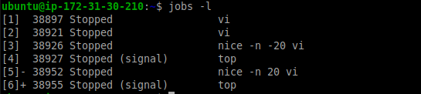

**Comando “jobs -s”**

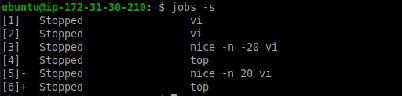

**Comando “jobs -p”**

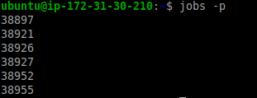

**Comando “ps”**

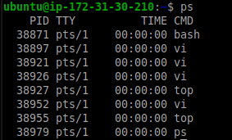

**Comando “ps -a”**

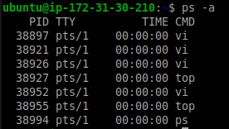

**Comando “ps -u”**

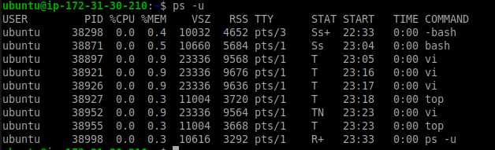

**Comando “ps -x”**

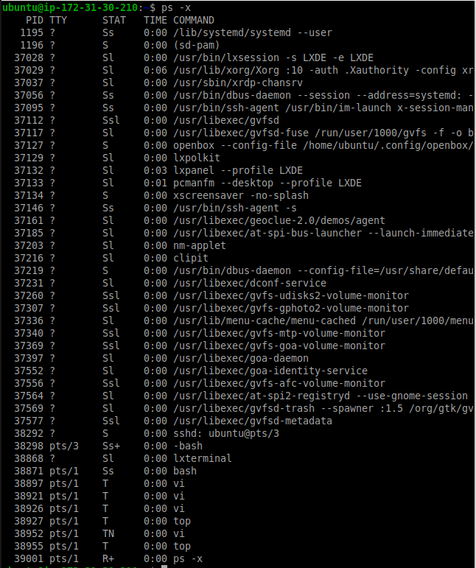

**Comando “ps -l”**

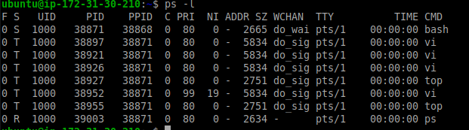

**Comando “ps -e”**



**...**

**Comando “ps -aux”**

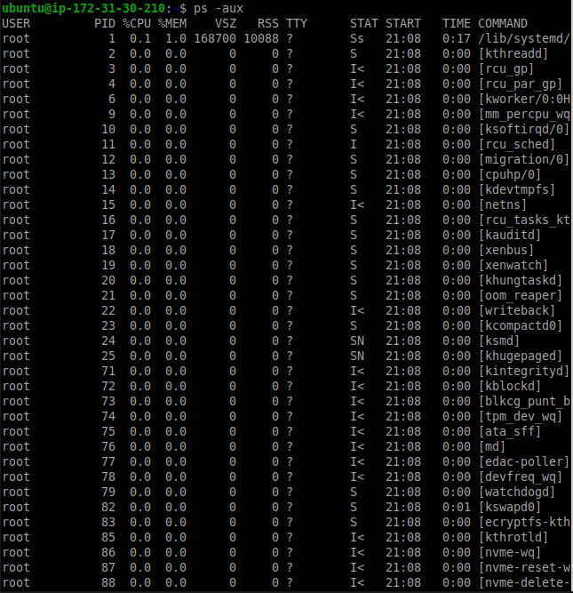

**...**

**Significado das informações**

**Ss:** É uma definição do estado do processo. O “S” maiusculo significa sono interrompível, ou seja, está aguardando a conclusão de um evento e o “s” minusculo significa que é o líder da sessão.

**TN:** Também é uma definição do estado do processo. O “T” Significa processo interrompido, seja por um sinal de controle de trabalho ou porque está sendo rastreado. O “N” significa baixa prioridade (bom para outros usuários).

**ADDR:** É o endereço de memória do processo

**SZ:** Mostra o uso de memória virtual

**WCHAN:** É o endereço de memória do evento que o processo está esperando